附件1

参会回执

姓 名 |  | 性别 |  | 年龄 |  | 民族
单位名称 |  |  |  |  | 职务/职称
通讯地址 |  |  |  |  |  |  | 邮编
传 真 |  |  | 手 机
电子邮箱
住房要求 | □标间 □单间 □不住宿  住宿标准：单间480元/天，标间480元/天  标间两人合住，则每人240元/天
备 注
注：请参加会议的代表务必将会议回执填妥后于2017年8月10日前发送至电子邮箱： liuchuang821@163.com，联系人：刘闯（15186968053）。

附件2

会议日程

2017年8月24日（周四）全天
时 间 | 内 容 |  |  |  | 主持人
08:00—22:00 | 会议报到 |  |  |  | 会务组
20:30—21:30 | 中国民族医药学会脾胃病2017年理事会（天字二号会议室） |  |  |  | 唐旭东
2017年8月24日（周四）下午（剑道室主会场）
贵州省中西医结合消化分会全委会
时 间 | 内 容 | 讲 者 | 主持人
14:00—14:30 | 贵州省中西医结合消化分会全委会 |  | 王 敏  李志伟  吴文尧  袁凤仪
14:30—15:00 | 肝小静脉闭塞病 | 杨景林 | 黄国美  陈晓琴  杨大平  陈建中  陈 颜
15:00—15:30 | 中国HP共识意见解读（第五次） | 陈冬梅
15:30—16:00 | 酒精性肝病诊治进展 | 许晴晴
16:00—16:30 | 从肠-肝轴学说再论肝脾相关 | 王 敏
16:30—17:00 | 消化心身与中医脏躁 | 赵 琦
17:00—17:30 | 食管动力检测意义 | 王 红
2017年8月25日（周五）上午（剑道室主会场）
08:00—08:30 | 开 幕 式 | 唐旭东 王 敏
第一单元
时 间 | 内 容 | 讲 者 | 主持人
08:30—09:00 | 医道源流浅析 | 国 医 大 师刘尚义 | 王 敏  郭 朋  杨晋翔
09:00—09:30 | 孟河医家马培之治泻医案赏析 | 刘沈林
09:30—10:00 | 证候疗效评价的意义及其在中药新药研发中的科学应用 | 唐旭东
10:00—10:15 | 茶歇
10:15—10:45 | 基于四象脾土“以枢调枢”的认识探讨调中益气汤临证加减的应用 | 谢 胜 | 黄恒青  王凤云  杨景林
10:45—11:15 | 溃疡性结肠炎相关结直肠癌的管理 | 沈 洪
11:15—11:45 | 离子通道在消化道肿瘤中的作用 | 庹必光
11:45— | 午餐
2017年8月25日（周五）下午（剑道室主会场）
第二单元
时 间 | 内 容 | 讲 者 | 主持人
14:00—14:30 | 功能性胃肠病合并抑郁焦虑症的中西结合诊治策略 | 李军祥 | 肖政华  王彦刚  苏娟萍
14:30—15:00 | 中西医融合启迪临证新思维 | 冯五金
15:00—15:30 | 从中西医角度看肠易激综合征的诊疗对策 | 王垂杰
15:30—15:50 | 卫 星 会 及 茶 歇 |  | 周素芳
15:50—16:20 | HP相关胃病良恶性病理演变的证候特征及其发生机制研究 | 胡 玲 | 朱生樑  林寿宁  陈苏宁  蒋栓柱  王素娟
16:20—16:50 | 中医视角探难治性胃食管反流病的诊治特色 | 时昭红
16:50—17:20 | 岭南梁氏中医脾胃病流派学术及其传承 | 黄穗平
17:20—17:50 | 浅谈芳香醒脾的方剂与药物 | 唐志鹏
17:50—18:20 | 调节肠道微生态治疗肠易激综合征 | 黄秀江
18:20—18:40 | 卫 星 会 及 茶 歇 |  | 王 敏
18:40— | 晚餐
2017年8月26日（周六）上午（剑道室主会场）
第三单元
时 间 | 内 容 | 讲 者 |  | 主持人
08:00—08:30 | 功能性胃肠病临床评价关键问题与展望 | 刘凤斌 |  | 徐进康  王黎明  舒 劲  周素芳
08:30—09:00 | 通降理论在返流性疾病中的应用 | 任顺平
09:00—09:30 | 苗医药的传承与现代发展 | 杜 江
09:30—10:00 | 云南民族医药治疗肝病用药体会 | 余泽云
10:00—10:15 | 茶 歇
10:15—10:45 | 六经体质辨识在脾胃病诊治中的应用 | 周晓玲 |  | 罗 云  戴路明  张 涛
10:45—11:15 | 基于“脑-肠-粪轴”理论探讨中医脾肾相关 | 刘杰民
11:15—11:45 | 疑难病例讨论 | 刘誉华
11:45—12:00 | 闭 幕 式 | 谢 胜
12:00— | 午宴
2017年8月26日（周六）下午（孔学堂）
第四单元
时 间 | 内 容 |  |  | 主持人
14:00—17:00 | 全体代表参观孔学堂 |  |  | 王 敏

附件3
乘车路线

会议地点：贵阳大成精舍酒店（贵州省贵阳市花溪区十里河滩、孔学堂旁）
8月24日报到当天，为方便各位代表，在贵阳机场、贵阳北站有车接站。
接站时间：中午12:00，下午15:00、18:00，晚上21:00。
接站电话：1.贵阳机场：吴涛（15086367423）；
2.贵阳北站：周嫚（18798856207）。

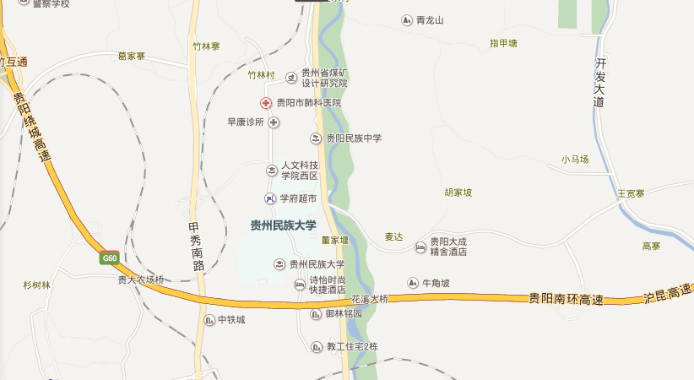

一、机场大巴
机场→青岩方向：在孔学堂站下车。孔学堂距大成精舍酒店步行约10分钟。
二、出租车
贵阳龙洞堡机场→青岩方向：约30分钟即到。
三、公交车
（一）高铁站
贵阳北站：262路公交车到宝山南路站下车，过地下通道换乘202路公交车坐到孔学堂下车，孔学堂距大成精舍酒店步行约10分钟。
（二）火车站
乘坐203路公交车，在孔学堂下车；孔学堂距大成精舍酒店步行约10分钟。

